OBJAVA ZA MEDIJE

U HAZU PREDSTAVLJENA KNJIGA
IZBOR ODLUKA USTAVNOG SUDA SAVEZNE REPUBLIKE NJEMAČKE

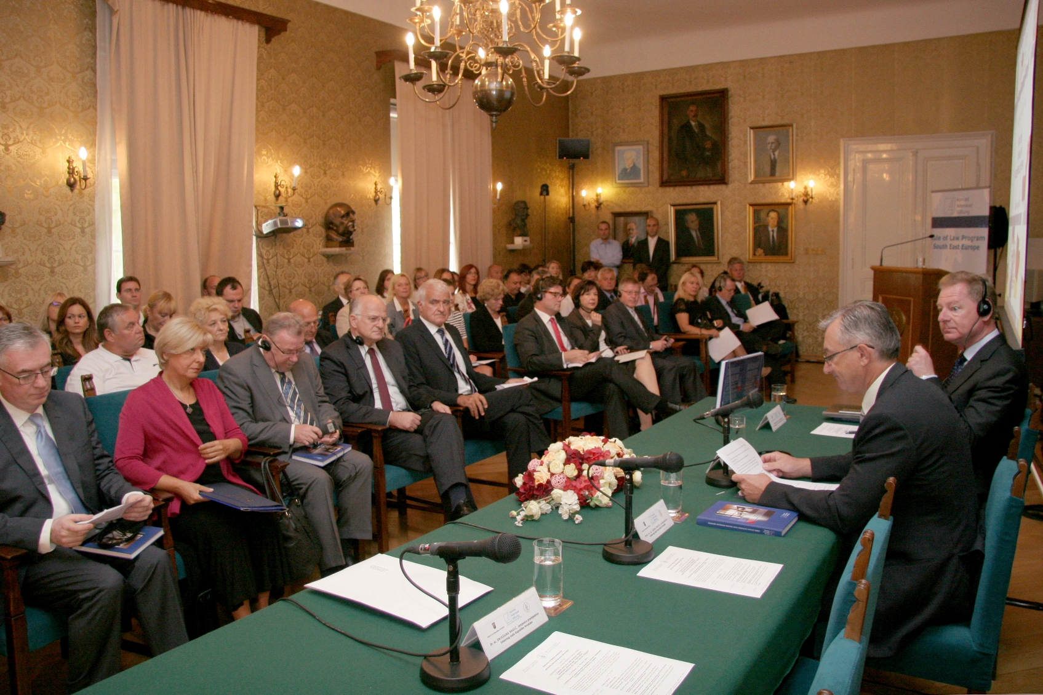

Zagreb, 15. rujna 2015. – U organizaciji Zaklade Konrad Adenauer i Ustavnog suda Republike Hrvatske, u utorak 15. rujna u palači Hrvatske akademije znanosti i umjetnosti održana je konferencija u povodu predstavljanja knjige Izbor odluka Ustavnog suda Savezne Republike Njemačke. Dodatni svezak na hrvatskom jeziku.
U knjizi se nalaze odluke odluke iz novije, ali i starije sudske prakse Ustavnog suda Savezne Republike Njemačke koje su, zbog razvitka posljednjih godina, ponovno postale aktualne. Knjiga bi trebala omogućiti bolje razumijevanje idejnog slijeda i rješenja do kojih je došao taj sud, poznat po neovisnosti i kvalitetno obrazloženim odlukama. Program Pravna država u Jugoistočnoj Europe Zaklade Konard Adenauer objavio je zbirke odluka Saveznog Ustavnog suda na nekoliko jezika te regije, a prvo izdanje na hrvatskom jeziku objavljeno je 2009.
Predsjednik HAZU akademik Zvonko Kusić kazao je da su pravosuđe i vladavina prava područja u kojem je Akademija najviše učinila jer je održala čak 30 tribina iz ciklusa Modernizacija prava na kojima su obrađene sve važne teme iz pravnog sektora. „Time je Akademija dala doprinos stvaranju moderne Hrvatske“, rekao je akademik Kusić. Predsjednica Ustavnog suda prof. dr. sc. Jasna Omejec istaknula je da su se u Hrvatskoj tek nakon nakon 2000., a intenzivnije poslije 2008., počela primjećivati obilježja po kojem je njemački Savezni ustavni sud planetarno poznat kao moderan uzor. „Trebale su godine da se hrvatski Ustavni sud odmakne od instancijske kontrole zakonitosti sudskih odluka koja je bila ukorijenjena u praksi tog suda sve do 2000. i da odbaci bilo kakvu povezanost svojih odluka s odlukama redovnih sudova“, kazala je Omejec.
Voditelj programa Pravna država Thorsten Geissler rekao je da se ovom zbirkom odluka želi dati doprinos daljnjem produbljivanju odnosa ustavnih sudova te pomoći donositeljima odluka kao i pravnim znanstvenicima i svima koji se bave primjenom prava.
Njemački veleposlanik Thomas E. Schultze rekao je da je praksa njemačkog Saveznog ustavnog suda ušla u praksu redovnih sudova zbog čega je malo tužbi njemačkih građana pred Europskim sudom za ljudska prava u Strasbourgu. Podsjetio je i na važnu ulogu koju je Savezni ustavni sud imao pri ujedinjenju Njemačke prije 25 godina.
Na predstavljanju su bili nazočni i predsjednik Hrvatskog sabora Josip Leko, ministar uprave Arsen Bauk, predsjednik Vrhovnog suda Branko Hrvatin, izaslanik predsjednice Republike Vladimir Šeks, članovi Ustavnog suda Republike Hrvatske i brojni pravni stručnjaci.

Marijan Lipovac
Ured za odnose s javnošću i medije HAZU

